
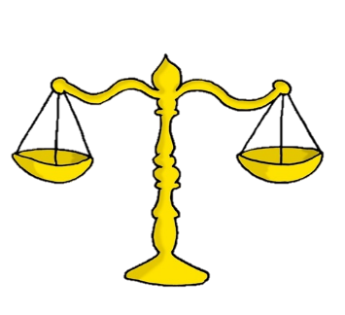

فقــــه
سلـــــوك
و
المملكة العربية السعودية
وزارة التعليم
مكتب التربية والتعليم بمحافظة الجبيل
قسم الصفوف الأولية
الاختبار الدوري للصف الثاني مادة الفقه والسلوك الفترة الرابعة

اسم الطالبة ....................................................... المدرسة......................................... الصف ........................

السؤال الأول :
رقم النموذج ( 1 )
المعيار | حفظ دعاء الاستفتاح والاذكار المشروعة فالركوع والرفع منه |  | رقمه | 19
متقن | متقن | متقن | غير متقن | ملاحظه
100% | من 90% إلى أفل من 100% | من 80% إلى أقل من 90 | أقل من 80%

** اكملي الفراغات التالية بما يناسبها :

(جدك اسمك بحمدك )

سبحانك اللهم و .............. وتبارك ...........
وتعالى ................

( الحمد حَمِده )

سمع الله لمن .................. ربنا ولك ..................

المعيار | ذكر الاعضاء السبعة التي يجب السجود عليها |  | رقمه | 21
متقن | متقن | متقن | غير متقن | ملاحظه
100% | من 90% إلى أفل من 100% | من 80% إلى أقل من 90 | أقل من 80%
السؤال الثاني :

** عددي الأعضاء السبعة التي يجب السجود عليها ؟

المعيار | التمييز بين التشهد الاول والاخير |  | رقمه | 22
متقن | متقن | متقن | غير متقن | ملاحظه
100% | من 90% إلى أفل من 100% | من 80% إلى أقل من 90 | أقل من 80%
السؤال الثالث

**صلي العبارة في العمود (أ) بما يناسبها من العمود (ب)
ب
أ

الأولى
يقرأ التشهد فقط بعد الركعة

انتهت الأسئلة
تمنياتنا لكن بالتوفيق
المعلمة :
الثانية من الصلاة الثلاثية والرباعية
يقرأ التشهد والصلاة على النبي بعد الركعة

الأخيرة

